**¡Llamado a todos los Héroes!**

Nuestra escuela está orgullosa de asociarse con la American Heart Association para ayudar a niños con corazones especial. Nuestro asemblea Jump Rope/Hoops tomara acabo:

**!Ponte Listo!**

* Para empezar visita[**www.heart.org/jump**](http://www.heart.org/jump)
* Recauda $150 usando el sitio web, antes de la asamblea de nuestra escuela **____________** y recibirá Gabby la jirafa en la asamblea.
* ¡Estudiantes en los estados más Oeste que recauden 10 donaciones o más en línea estarán entrados a una rifa para ganar un GoPro!
* CADA $10 elevado recibo uno PARQUE DE CASTILLO DE ENTRADAS (máximo de 4 entradas para estudiantes menores de 18 anos de edad

Guarda La Fecha



Fe

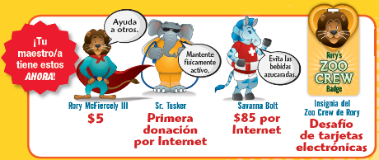

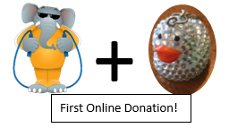

Your child will receive this **NINJA** Lifesaver Duck when they raise an online donation.

Your child will receive this **Ms. Cool** Duck *– inspired by our PE Teachers* – when they raise $75 online.

3 de febrero



3 de febrero

**¡Llamado a todos los Héroes!**

Nuestra escuela está orgullosa de asociarse con la American Heart Association para ayudar a niños con corazones especial. Nuestro asamblea Jump Rope/Hoops tomara acabo:

**!Ponte Listo!**

* Para empezar visita[**www.heart.org/jump**](http://www.heart.org/jump)
* Recauda $150 usando el sitio web, antes de la asamblea de nuestra escuela ________________ y recibirá Gabby la jirafa en la asamblea.
* ¡Estudiantes en los estados más Oeste que recauden 10 donaciones o más en línea estarán entrados a una rifa para ganar un GoPro!
* **CADA $10 elevado** recibo uno PARQUE DE CASTILLO DE ENTRADAS (máximo de 4 entradas para estudiantes menores de 18 anos de edad

Guarda La Fecha



c







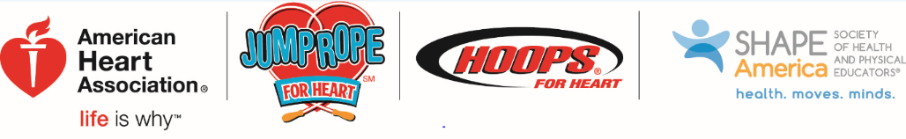

Save The Date



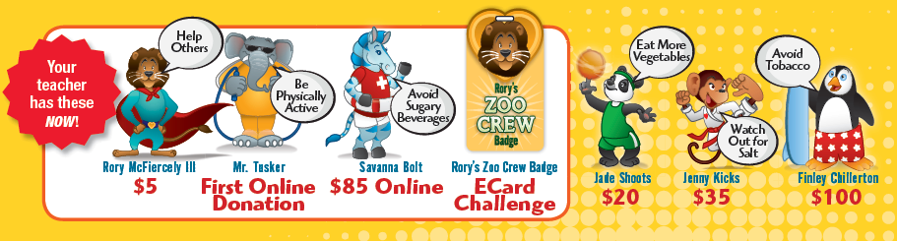



CALLING ALL HEART HEROES!

Our school is proud to partner with the American Heart Association to help kids with special hearts! Our Jump Rope/Hoops For Heart assembly is:

Your child will receive this **NINJA** Lifesaver Duck when they raise an online donation.

Your child will receive this **Ms. Cool** Duck *– inspired by our PE Teachers* – when they raise $75 online.





**CALLING ALL HEART HEROES!**

Our school is proud to partner with the American Heart Association to help kids with special hearts! Our Jump Rope/Hoops For Heart assembly is:

**February 3rd**

**February 3rd**



**GET A JUMP START!**

* Visit[**www.heart.org/jump**](http://www.heart.org/jump)to get started!
* Raise $150 using the website, by our school’s kick off assembly on **February 3rd**  and receive Gabby the Giraffe AT assembly!
* Students that receive **10+ donations** online will be entered in an AHA Western States Affiliate drawing to win a GoPro!!!
* **EVERY $10 RAISED** receive **ONE** **CASTLE PARK TICKET** (Max of **4 tickets** for Students under 18 years old



**GET A JUMP START!**

* **www.heart.org/jump** to get started!
* Raise $150 using website, before our school’s kick off assembly on **Feburary 3rd** and receive Gabby the Giraffe AT assembly!
* Students that receive 10+ donations online will be entered in an AHA Western States Affiliate drawing to win a GoPro!!
* **EVERY $10 RAISED** receive **ONE** **CASTLE PARK TICKET** (Max of **4 tickets** for Students under 18 years old.

Save The Date